**BỘ MÔN HỆ THỐNG THÔNG TIN – KHOA CÔNG NGHỆ THÔNG TIN**

**ĐẠI HỌC KHOA HỌC TỰ NHIÊN THÀNH PHỐ HỒ CHÍ MINH, ĐẠI HỌC QUỐC GIA TP HCM**

GV phụ trách: TIẾT GIA HỒNG

Đồ án/bài tập môn học  - CƠ SỞ DỮ LIỆU NÂNG CAO

HỌC KỲ I – NĂM HỌC 2020-2021

**môn cơ sở dữ liệu nâng cao**

**BẢNG THÔNG TIN CHI TIẾT NHÓM**

|  |  |  |  |
| --- | --- | --- | --- |
| **Mã nhóm:** | N03 | | |
| **Tên nhóm:** | Nhóm Five | | |
| **Số lượng:** | **5** | | |
| **MSSV** | **Họ tên** | **Email** | **Điện thoại** | |
| 1712779 | Trương Thị Thu Thảo | 1712779@student.hcmus.edu.vn | 0339763011 | |
| 19120048 | Hồ Nguyễn Trâm Anh | 19120048@student.hcmus.edu.vn | 0383175095 | |
| 19120677 | Nguyễn Diệp Minh Tiến | fr.lovevinsky@gmail.com | 0939437078 | |
| 19120545 | Lê Ngọc Khoa | 19120545@student.hcmus.edu.vn | 0337175835 | |
| 19120559 | Hà Duy Lãm | 19120559@student.hcmus.edu.vn | 0948311305 | |

|  |  |
| --- | --- |
| **Họ tên** | **Hình ảnh** |
| Trương Thị Thu Thảo | No description available. |
| Hồ Nguyễn Trâm Anh | No description available. |
| Nguyễn Diệp Minh Tiến | No description available. |
| Lê Ngọc Khoa | No description available. |
| Hà Duy Lãm | May be an image of 1 person and eyeglasses |

-----Yêu cầu chuẩn đầu ra môn học qua đồ án TH này----

***1> Phân tích, tổng hợp, thực hành các kỹ năng làm việc nhóm trong hoạt động***

***thiết kế CSDL quan hệ theo nhóm.***

***2> Hiểu và cài đặt được Trigger***

***3> Tư duy phê phán sáng tạo trong thiết kế CSDL***

**YÊU CẦU ĐỒ ÁN- BÀI TẬP**

|  |  |
| --- | --- |
| **Loại bài tập** | **Lý thuyết 🗹 Thực hành 🗹 Đồ án Bài tập** |
| **Ngày bắt đầu** | **9/10/2021** |
| **Ngày kết thúc** | **6/11/2021** |

|  |  |  |  |
| --- | --- | --- | --- |
| **Bảng phân công & đánh giá hoàn thành công việc** | | | |
| **Công việc thực hiện** | **Người thực hiện** | **Mức độ hoàn thành** | **Đánh giá của nhóm** |
| Lập trình giao diện + Soát lại toàn bộ đồ án | Trương Thị Thu Thảo | 100% | 10/10 |
| Các câu truy vấn + execution plan (a, b, c) + báo cáo tổng hợp công việc | Hồ Nguyễn Trâm Anh | 100% | 10/10 |
| Các câu truy vấn + execution plan (d, e, f) + báo cáo truy vấn | Nguyễn Diệp Minh Tiến | 100% | 10/10 |
| Phát sinh dữ liệu mẫu | Lê Ngọc Khoa | 100% | 10/10 |
| Tạo CSDL + cài trigger | Hà Duy Lãm | 100% | 10/10 |

**MỤC LỤC**

**MỤC LỤC………………………………………………………………………………………………..4**

1. **HIỆU SUẤT LÀM VIỆC…………………………………………………………………...5**
   1. **Trích xuất từ Github…………………………………………………………………5**
2. **Commits…………………………………………………………………………...5**
3. **Additions…………………………………………………………………………..6**
4. **Deletions…………………………………………………………………………..7**
5. **Traffic………………………………………………………………………………8**
6. **KẾT QUẢ CÔNG VIỆC……………………………………………………………………9**
   1. **Trích xuất từ Winform…………………………………………………………..9**
   2. **Link Github……………………………………………………………………….10**

1. **HIỆU SUẤT LÀM VIỆC**
   1. **Trích xuất từ insights Github:**
2. **Commits**

1. **Additions**

1. **Deletions**

1. **Traffic**

1. **KẾT QUẢ CÔNG VIỆC:**
2. **Trích xuất từ Winform:**

**BẢNG XEM DANH SÁCH HÓA ĐƠN**

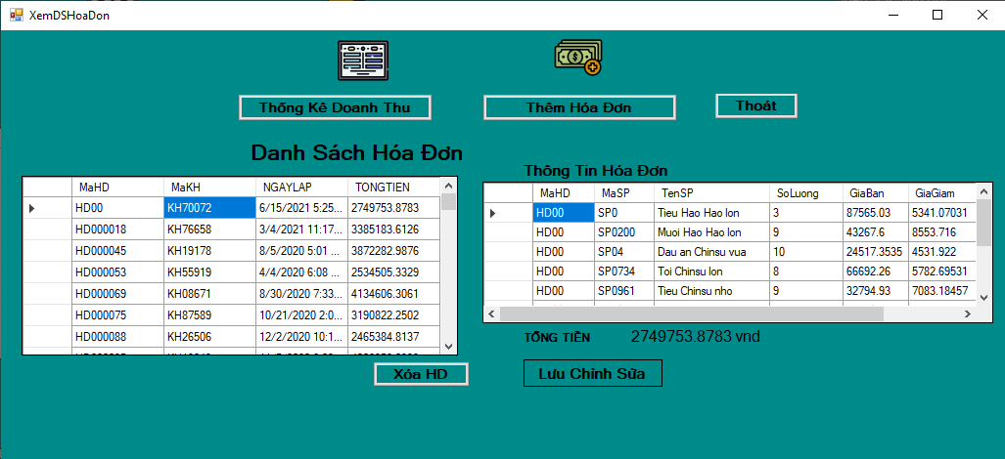

**BẢNG THÊM HÓA ĐƠN**

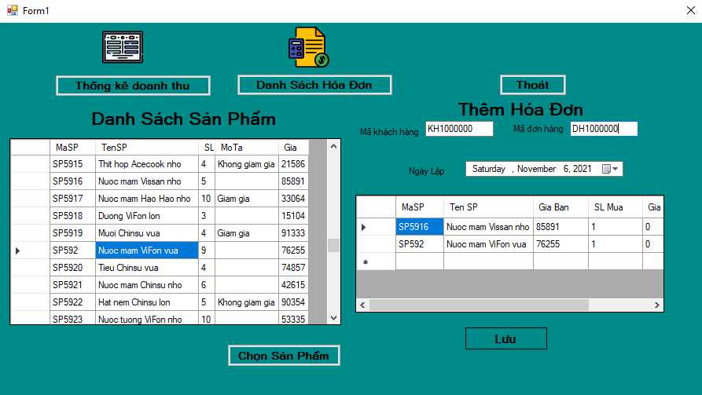

**BẢNG XEM THỐNG KÊ DANH THU ( THEO THÁNG)**

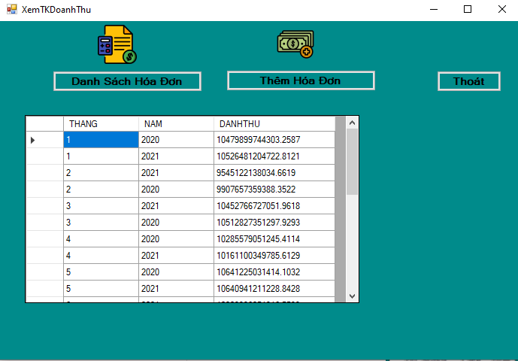

1. **Link Github:**

[**https://github.com/chimloi2123/Database-Exercises.git**](https://github.com/chimloi2123/Database-Exercises.git)